Exempel på del ur aviseringsfil (ANSI textfil). Nedan kan ni se posttyp 800 för en nybildad firma med namnet PAPILLON TAXI (enskild firma)

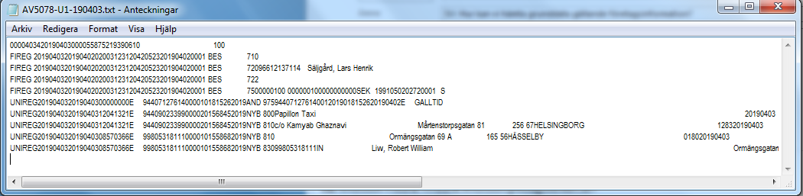

Posttyp 800

Bokstaven ”E” står för enskild firma